|  |  |
| --- | --- |
|  | **Министерство науки и высшего образования Российской Федерации**  **Мытищинский филиал**  **Федеральное государственное бюджетное образовательное учреждение**  **высшего образования**  **«Московский государственный технический университет**  **имени Н.Э. Баумана**  **(национальный исследовательский университет)»**  **(МГТУ им. Н.Э. Баумана)** |

ФАКУЛЬТЕТ Космический

КАФЕДРА «Прикладная математика, информатика и вычислительная техника» К3-МФ

**Лабораторная работа №2**

*ПО ДИСЦИПЛИНЕ:*

***Сети ЭВМ и телекоммуникации***

***НА ТЕМУ:***

## *________*Изучение взаимодействия протоколов________ ___эталонной модели взаимосвязи открытых систем___

Студент __К3-63Б__  **__________** Цветков Юрий Алексеевич

(Группа) (Подпись, дата) (И.О.Фамилия)

Студент __К3-63Б__  **__________** Тимофеев Юрий Алексеевич

(Группа) (Подпись, дата) (И.О.Фамилия)

Преподаватель  **____________** Гизбрехт Иван Иванович

(Подпись, дата) (И.О.Фамилия)

*2022 г.*

***Задание на лабораторную работу***

Ознакомиться с моделью OSI в программе OSI_Demo.

Проверить связь с сервером с помощью ping и изучить любой пакет в программе **wireshark**

***Выполнение***

**3 этапа ЭМВОС: Установка связи, передача данных, разъединение**

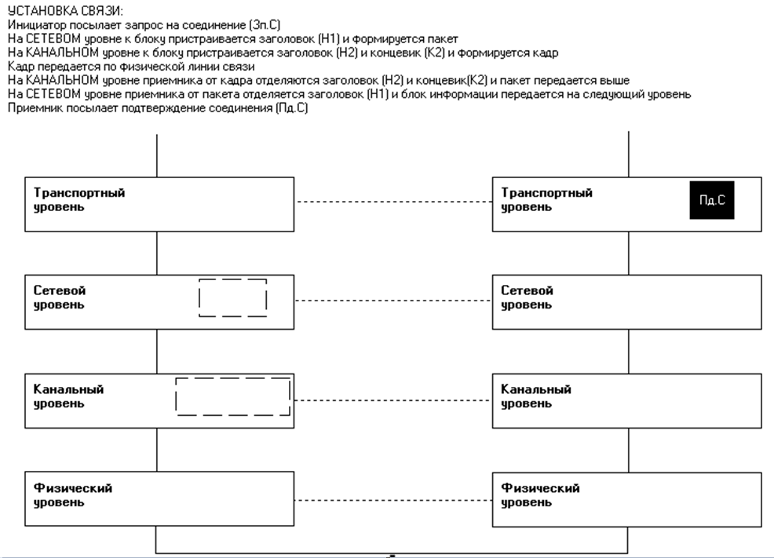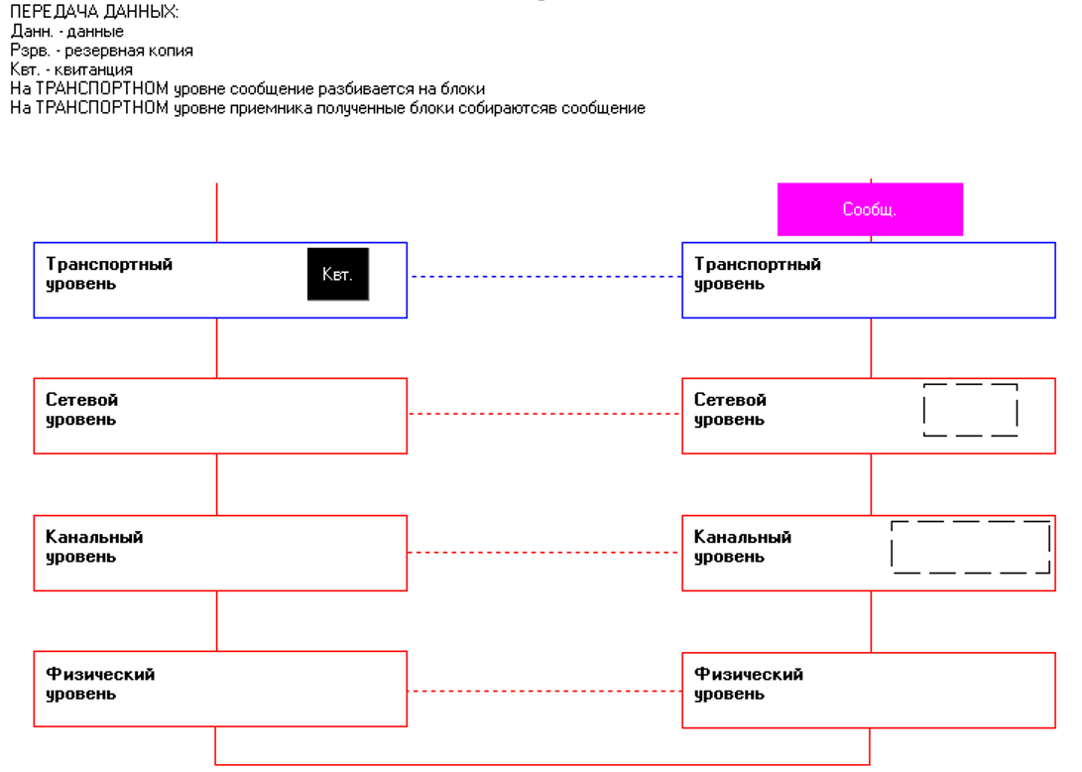

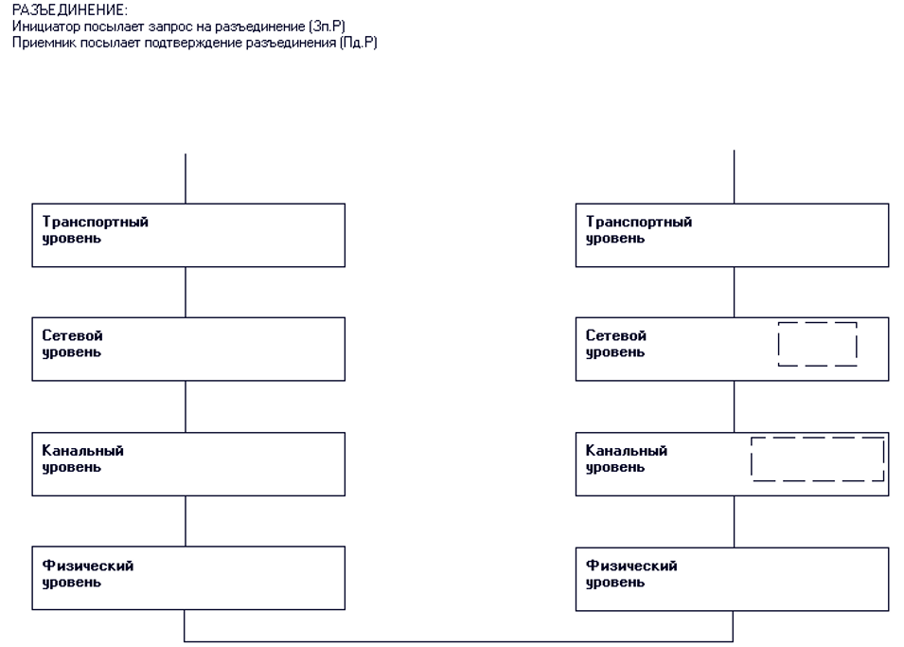

**Запуск ping.**

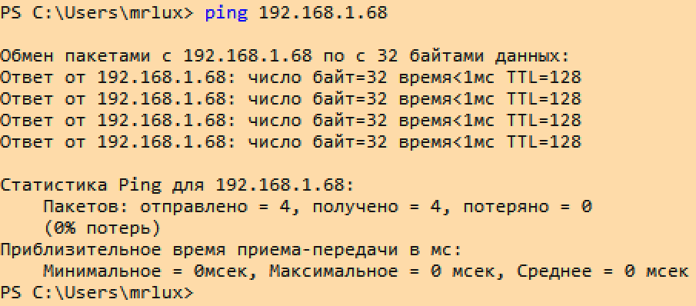

**На данном изображении можно увидеть адрес получателя, отправителя, тип протокола**

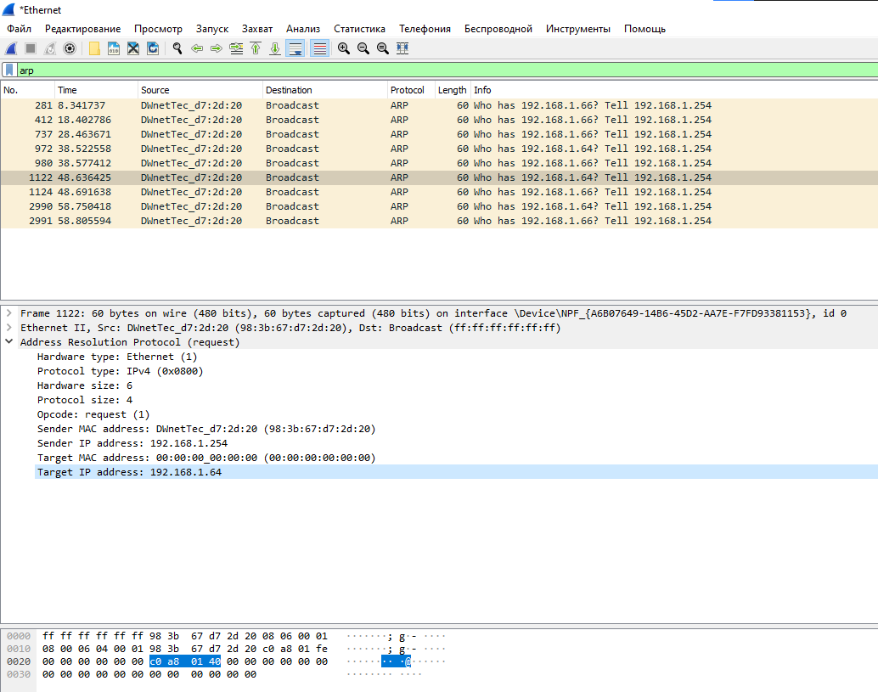

***Ответы на вопросы***

* **Что представляет собой Эталонная модель взаимодействия открытых систем (ЭМВОС, OSI)?**

Сетевая модель стека сетевых протоколов OSI/ISO

* **Что такое — Открытая система. Перечислить свойства открытых систем.**

Открытой системой (OSI) называют систему, которая выполняет все функции взаимодействия по обмену сообщениями в сети, сгруппированные в соответствии с эталонной моделью открытых систем. Свойства открытых систем:

* 1. Унификация (возможность безболезненной замены отдельных компонентов сети другими, в т.ч. более совершенными)
  2. Масштабируемость (легкое расширение системы без ухудшения ее характеристик)
  3. Интероперабельность (функциональная совместимость, возможность легкого сопряжения одной сети с др. и т.д.)
  4. Высокая готовность (способность избежания невыполненного обслуживания, минимизация времени простоев, простота обслуживания и т.д.)
* **Что такое — сетевой протокол?**

Набор правил и действий (очерёдности действий), позволяющий осуществлять соединение и обмен данными между двумя и более включёнными в сеть системами.

* **Что такое — межуровневый интерфейс?**

Интерфейс взаимодействия между соседними уровнями, используемый для передачи данных между уровнями.

* **В чем заключаются основные принципы, положенные в основу эталонной модели взаимосвязи открытых систем (ЭМВОС или OSI)?**

Для придания системе свойств открытости, ЭМВОС строится на основе следующих принципов:

1. Все нижележащие уровни обеспечивают сервис для вышележащих.
2. Между уровнями должен обеспечиваться межуровневый интерфейс - правила взаимодействия смежных уровней в одной системе.
3. Одноименные уровни удаленных систем должны взаимодействовать в соответствии с определенным протоколом (логические взаимодействия).
4. Соединение между системами происходит через одно физическое соединение (канал). Через это соединение взаимодействуют сетевые и прикладные процессы в удаленных системах.
5. Количество прикладных процессов, работа которых осуществляется в системе неограниченно и обеспечивается мультиплексированием (временным сложением) на физическом уровне.

* **Назначение каждого уровня ЭМВОС. Привести примеры протоколов по каждому уровню ЭМВОС.**

1. Физический уровень — Определяет, как переносить данные с одного компьютера на другой, работает на битовом уровне (**Ethernet, 802.11, Bluetooth**);
2. Канальный уровень — Этот уровень нужен для обеспечения сети на физическом уровне (**Frame Relay, PPP**);
3. Сетевой уровень — Нужен для определения пути по которому будут отправятся данные (**IPv4, IPv6, ICMP**);
4. Транспортный уровень — Модель нужна для надёжной отправки данных от одного устройства, к другому (**TCP, UDP**);
5. Сеансовый уровень — Этот уровень нужен для обеспечения сеанса связи между двумя компьютерами (**PPTP, SSH**);
6. Уровень представления — Обеспечивает преобразование протоколов и кодирование/декодирование данных (**SSL, XDR**);
7. Прикладной уровень — Уровень обеспечивает взаимодействие пользователя со сетью (**HTTP, FTP, DNS**);